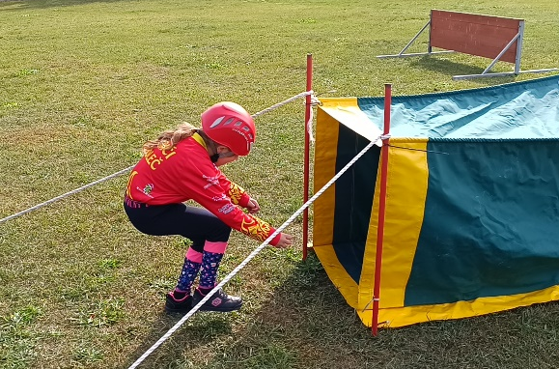
ZÁVOD TFA MLADÝCH
HASIČŮ VOLEČ
Termín konání: neděle 7.4.2024 soutěž se koná za jakéhokoli počasí
Místo konání: místní hřiště ve Volči
Časový rozvrh: 8:00 –8:30 prezence
8:45 – 9:00 zahájení, instruktáž závodníků
9:30 start soutěže
Vyhlášení výsledků a vyhodnocení dle časového sledu soutěže.
Průběh soutěže: Soutěž v disciplínách TFA – hasičský silový víceboj
Kategorie: Mladší dívky: 6-10 let Starší dívky: 11-14 let
Mladší chlapci: 6-10 let Starší chlapci: 11-14 let
O kategorii rozhoduje dosažený věk v den konání závodu.
Podmínky účasti: Soutěže se mohou zúčastnit členové SHČMS, možnost je i pro veřejnost, závodníci mladší a starší kategorie pouze s písemným souhlasem rodičů, které se vybírá při prezenci v den konání
Zapůjčení výstroje: Je možné zapůjčit si sportovní přilbu
Startovné: 80,-Kč
Pojištění: Každý soutěžící se účastní na vlastní nebezpečí! Závodníci odevzdají při prezenci „Souhlas rodičů / Čestné prohlášení o zdravotní způsobilosti“
Za zdravotní stav soutěžících odpovídá přihlašovatel!
Přihlášky: do 24.3.2024 na e-mail: matesnova@seznam.cz
Další informace: případné další dotazy na telefonu: 774 524 209 Novák Martin
Pravidla soutěže TFA Voleč mladší a starší žáci
Výstroj
Závodník se účastní soutěže ve sportovním oblečení dlouhé kalhoty a triko s dlouhým rukávem, sportovní přilbě (dle hry plamen), pracovních rukavicích a pevné sportovní obuvi (zakázány jsou tretry a kopačky).
Disciplíny-úseky:
Roztahování hadic C52
Závodník připojí dvě půl spojky hadice C k přenosné motorové střídačce PS12, uchopí proudnice a roztáhne 2 hadice C52 v úseku 20 m (Mladší 1 hadici C52 v úseku 10 m). Závodník musí proudnice odložit za vyznačenou čáru.
Smotání hadic C52
Smotání 1 kusu hadic C52 10 m jednoduchým způsobem (bez přeložení a zvedání). Po smotání odloží hadice do boxu.
Proskákání pneumatikami
Závodník proskáče položenými pneumatikami a žádnou nesmí vynechat, při neproskočení pneumatiky se musí vrátit na začátek a pokus opakovat.
Opakovaný schod se zátěží
Závodník uchopí do každé ruky závaží o hmotnosti 2x5 kg (mladší 2x2,5 kg) a 15x vystoupí na vyvýšený schod.
Tunel
Závodník proleze tunel o délce 8 m.
Hammer Box
Závodník udeří kladivem do Hammer Boxu (nahoru, dolu) – 20 úderů (mladší 3 kg, starší 4 kg)
Překonání bariéry
Závodník překoná dřevěnou bariéru vysokou 1,5m (mladší 0,7m). Závodníci se musí pokusit překonat bariéru alespoň třikrát, poté mohou bariéru obejít a dostanou penalizaci 10 vteřin.
Přenesení závaží
Závodník uchopí kanystry a přenese je ve vzdálenosti 20 m, starší 2x5 kg, mladší 2x2,5 kg Pořadatel si nechává právo na změnu úseků a jejich pořadí. Před začátkem závodů bude trať představena závodníkům, každý úsek bude popsán s vysvětlením, jak ho správně zdolat.
K měření času bude použita elektronická časomíra s displejem.
Závodník bude před startem pořadatelem zkontrolováno, jestli je řádně ustrojen (předepsaná výstroj).
Závodník musí dokončit závod s kompletní výstrojí a vybavením se kterým odstartoval.

